 | CEFET – MG / CAMPUS LEOPOLDINA  CURSO: ENGENHARIA DE CONTROLE E AUTOMAÇÃO  AVALIAÇÃO PRÁTICA DE ESTRUTURA DE DADOS  NOME:________________________________________ DATA: 05/12/2017  VALOR: 30 pontos NOTA:_______  TEMPO DE DURAÇÃO: 1h 30min TEMPO MÍNIMO: 30 min

ATENÇÃO:
- CÓDIGOS QUE NÃO COMPILAREM, APRESENTAREM ERRO DE MEMÓRIA OU ENTRAREM EM LOOP INFINITO NÃO SERÃO CONSIDERADOS.
- ESCOLHA E MARQUE OS EXERCÍCIOS ABAIXO PARA SEREM CONSIDERADOS ATÉ SOMAREM 30 PONTOS

Questão 1 : Construa uma árvore AVL com as seguintes chaves: 3, 4, 5, 2, 1, 7, 6, 9, 8, 10 mostrando cada inserção e rotação feita. (6 pontos)

Questão 2 : Construa uma árvore vermelho-preta com as seguintes chaves: 4, 7, 12, 15, 3, 5, :14, 18 mostrando cada inserção e rotação feita. Diferencie os nós pretos dos vermelhos. (6 pontos)

Questão 3 : Um grafo pode ser representado por uma lista de adjacências, onde cada vértice é representado por uma lista encadeada de vértices, conforme a figura:
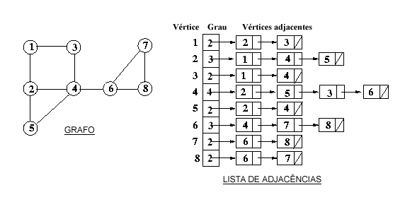
Aproveitando o código disponibilizado:
- Crie a estrutura para representar um grafo por lista de adjacências (3 pontos).
- Crie um procedimento inicializar o grafo (3 pontos). Utilize o define para determinar o número máximo de vértices do grafo.
- Crie o procedimento void insereAresta(TipoGrafo *grafo, int verta, int vertB), que insere uma aresta entre os vértices A e B. (3 pontos)
- Crie um procedimento void imprimeMatriz(TipoGrafo grafo), que imprime a matriz de adjacência do grafo. (3 pontos)

Questão 4: Considerando o código de árvore binária:
- Escreva uma função que mostra se a árvore é ou não uma árvore de busca. (6 pontos)
- Escreva uma função que obtém o espelho de uma árvore, ou seja, troca a sub árvore direita pela sub árvore esquerda de todos os nós da árvore. (6 pontos)
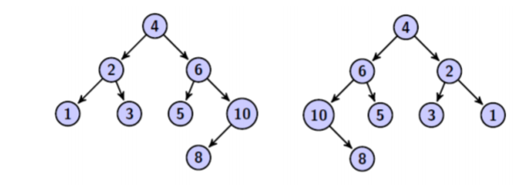
- Uma de árvore binária de busca é estritamente binária se todos os nós da árvore têm dois filhos. Implemente uma função que verifica se uma árvore binária de busca é estritamente binária. (6 pontos)

